DOKUMEN LAPORAN KEGIATAN 9
Uji Fungsionalitas (Black-Box Testing)
Nama Proyek: Rancang Bangun Sistem Informasi E-Supply Chain Terintegrasi untuk Akselerasi Hilirisasi Klaster IKM Marmer di Kabupaten Tulungagung
Mitra Studi Kasus: UD Cahaya Onix & UD Putra Abadi (Kabupaten Tulungagung)
Metodologi SDLC: Tahap Pengujian Sistem (System Testing & Quality Assurance)

A. Tujuan Kegiatan
Memastikan seluruh fitur sistem berfungsi sesuai kebutuhan yang telah ditentukan (Kegiatan 3), dengan menguji sistem dari sudut pandang pengguna akhir (tanpa melihat kode sumber), agar bug atau ketidaksesuaian fitur dapat ditemukan dan diperbaiki sebelum sistem divalidasi pakar (Kegiatan 10).
B. Keterkaitan dengan Tahapan Pengembangan Sistem Informasi
Tahap Pengujian Sistem (System Testing) — bagian dari Testing dalam SDLC, khususnya pengujian black-box yang berfokus pada kesesuaian fungsi dengan spesifikasi kebutuhan, bukan pada struktur kode.
C. Langkah-Langkah Detail Pelaksanaan
Langkah 1 — Penyusunan Test Plan dan Test Case
- Yang dilakukan: Buat test case untuk setiap fitur berdasarkan dokumen kebutuhan (Kegiatan 3) — setiap fitur minimal punya 1 skenario uji normal dan 1 skenario uji kondisi khusus/error (Form 9.1).
- Yang harus disiapkan: Dokumen kebutuhan sistem (SRS), daftar fitur sistem yang sudah jadi.
- Output: Dokumen test plan dan 16 skenario test case black-box lengkap.
Langkah 2 — Penentuan Teknik Testing
- Yang dilakukan: Tentukan teknik yang dipakai sesuai jenis fitur — equivalence partitioning, boundary value analysis, atau decision table (Form 9.3).
- Yang harus disiapkan: Daftar fitur dan kompleksitas logikanya.
- Output: Rancangan pemetaan teknik pengujian per fitur.
Langkah 3 — Penyiapan Data Uji
- Yang dilakukan: Siapkan data dummy yang realistis (nama produk wastafel marmer, jumlah stok fisik, data pelanggan fiktif) untuk dipakai saat eksekusi test case.
- Yang harus disiapkan: Format data sesuai skema database (Kegiatan 4).
- Output: Dataset uji siap pakai (seeder empiris IKM Tulungagung).
Langkah 4 — Eksekusi Test Case
- Yang dilakukan: Jalankan setiap test case satu per satu, catat hasil aktual dan bandingkan dengan hasil yang diharapkan (expected result) (IMG-9.1-PHPUnit-Terminal.png s.d. IMG-9.4-Test-RateLimiter.png).
- Yang harus disiapkan: Test case dari langkah 1, data uji dari langkah 3, akses ke sistem live.
- Output: Hasil eksekusi tiap test case (100% PASS).
Langkah 5 — Pencatatan Bug/Defect
- Yang dilakukan: Untuk setiap test case yang gagal/menemukan celah anomali, catat detail bug (deskripsi, tingkat keparahan/severity, modul terkait, screenshot/bukti) pada bug report log (Form 9.2).
- Yang harus disiapkan: Hasil eksekusi langkah 4.
- Output: Bug report log (8 security & edge test cases).
Langkah 6 — Retest Setelah Perbaikan (Regression Testing)
- Yang dilakukan: Setelah developer memperbaiki bug, uji ulang test case yang sebelumnya gagal, dan pastikan perbaikan tidak menimbulkan bug baru di fitur lain.
- Yang harus disiapkan: Bug report yang sudah ditandai "selesai diperbaiki" oleh developer.
- Output: Konfirmasi bug teratasi, hasil regression test 100% bersih.
Langkah 7 — Penyusunan Laporan Hasil Testing
- Yang dilakukan: Kompilasi seluruh hasil pengujian menjadi laporan ringkas (jumlah 72 test cases, 376 assertions, persentase pass rate 100%, 0 critical bug) dan evaluasi kesiapan rilis (Form 9.4).
- Yang harus disiapkan: Seluruh hasil dari langkah 1-6.
- Output: Dokumen test summary report — menjadi bukti kelayakan fungsional sistem sebelum masuk ke validasi pakar (Kegiatan 10).
D. Form/Template Pendukung
1. Formulir 9.1: Matriks 16 Kasus Uji Fungsionalitas (Black-Box Test Cases)
ID Test Case | Modul & Fitur | Skenario Uji | Masukan Data | Hasil yang Diharapkan | Hasil Aktual | Status
TC-001 | Bahan Baku | Input stok valid | Bongkahan Onix, qty=150 | Data tersimpan, stok tambah | Stok tercatat 150 kg | PASS
TC-002 | Bahan Baku | Input string invalid | Material, qty='abc' | Validasi: must be integer | Error validasi muncul | PASS
TC-003 | Bahan Baku | Input desimal invalid | Material, qty=12.5 | Validasi: strict integer | Error validasi muncul | PASS
TC-004 | Produksi SPK | Terbitkan SPK baru | Target 50, Mat ID 1 | SPK status Draft di Kanban | SPK terbit di Kanban | PASS
TC-005 | Produksi SPK | Tarik kartu Kanban | Geser Cutting ke Polis | Status SPK update realtime | Status terupdate live | PASS
TC-006 | Quality Control | Inspeksi QC lolos | pass=50, rework=0, scrap=0 | Status QC Passed | Tiket QC Passed | PASS
TC-007 | Quality Control | Neraca massa invalid | pass=40, rework=5, scrap=0 | Validasi: neraca tidak klop | Error validasi muncul | PASS
TC-008 | Residu Limbah | Pencatatan residu | Tatal marmer 240 kg | Residu bertambah di gudang | Residu tercatat valid | PASS
TC-009 | Distribusi | Checklist peti kayu | Centang 3 syarat packing | Tombol Surat Jalan aktif | Surat Jalan terbit | PASS
TC-010 | Distribusi | Checklist belum pas | Centang 1 syarat packing | Peringatan packing kurang | Peringatan aktif | PASS
TC-011 | Katalog Publik | Search produk | Keyword: Wastafel Onix | Tampil produk relevan | 4 produk tampil tepat | PASS
TC-012 | Checkout DP | Checkout DP 50% | Pilih DP 50%, upload bukti | Invoice Pending Verification | Invoice terbit valid | PASS
TC-013 | Checkout Lunas | Checkout Lunas QRIS | Pilih Lunas, scan QRIS | Pesanan terkonfirmasi | Pesanan terkonfirmasi | PASS
TC-014 | Admin Orders | Verifikasi bayar | Klik Approve Pembayaran | Status Processing -> SPK | SPK terbit otomatis | PASS
TC-015 | AI Forecasting | Eksekusi ARIMA | Horizon 3 bln, Produk 1 | Grafik Chart.js (MAPE 5.73%) | Proyeksi tampil tepat | PASS
TC-016 | Autentikasi | Proteksi route admin | Akses /admin tanpa login | Redirect ke login | Redirect 302 sukses | PASS

2. Formulir 9.2: Hasil Pengujian Keamanan & Regression Testing (8 Skenario)
ID Kasus | Kategori Pengujian | Skenario Keamanan & Batas | Metodologi Uji | Hasil Verifikasi Keamanan | Status
SEC-01 | Otentikasi & RBAC | Supir akses menu SPK Produksi | Direct URL Manipulation | 403 Forbidden Access Denied | PASS
SEC-02 | Proteksi Form | Submit form tanpa token CSRF | POST Request Tampering | 419 Page Expired (CSRF Reject) | PASS
SEC-03 | Anti Polusi Data | Simulasi DB Crash saat SPK terbit | Mock Exception Trigger | Database Rollback (Zero Pollution) | PASS
SEC-04 | Keamanan Input | Injeksi SQL ' OR '1'='1 di katalog | SQL Injection Payload | Sanitasi Parameter (Query Aman) | PASS
SEC-05 | Keamanan XSS | Input <script> di form ulasan | XSS Payload Testing | Blade Escaped String (Aman) | PASS
SEC-06 | Rate Limiter API | Request 70x/menit endpoint publik | DoS Flood Simulation | 429 Too Many Requests | PASS
SEC-07 | Validasi File | Upload file .php di bukti transfer | Malicious File Upload | Validasi MIME (Reject 422) | PASS
SEC-08 | Session Timeout | Diamkan sesi login 120 menit | Inactivity Expiry Test | Auto Logout & Invalid Session | PASS

3. Formulir 9.3: Pemetaan Teknik Pengujian Black-Box per Modul Sistem
Modul Sistem | Fitur yang Diuji | Teknik Pengujian | Nilai Batas / Partisi Uji | Justifikasi Teknik
Bahan Baku | Input kuantitas mutasi | Boundary Value Analysis (BVA) | Valid: 1 s.d. 99999, Invalid: 0, -1, 10.5 | Mencegah stok negatif & desimal
Quality Control | Neraca massa inspeksi | Decision Table Testing | Pass + Rework + Scrap = Target SPK | Memastikan hukum kekekalan kuantitas
Checkout Bayar | Opsi DP 50% vs Lunas | Equivalence Partitioning (EP) | Partisi: [DP 50%, Full 100%], Invalid: [Lain] | Akurasi persentase tagihan invoice
Autentikasi RBAC | Hak akses menu admin | State Transition Testing | Guest -> Auth User -> Role Specific Action | Menguji transisi status otorisasi

4. Formulir 9.4: Dokumen Executive Test Summary Report & Metrik Kelayakan Sistem
Parameter Metrik Evaluasi | Target Kelulusan | Realisasi Pengujian | Status Kelayakan
Total Test Case Fungsional | >= 50 Kasus Uji | 72 Test Cases (376 Assertions) | MEMENUHI TARGET
Tingkat Kelulusan (Pass Rate) | 100% | 100% (0 Failed Cases) | SEMPURNA
Jumlah Bug Kritis (Blocker) | 0 Cacat Kritis | 0 Bug Kritis Ditemukan | LOLOS
Keamanan Proteksi (RBAC/Security) | 100% Lolos | 100% Lolos (8 Security Cases) | LOLOS
Waktu Respon Rata-rata (Latency) | < 1.5 detik | 0.85 detik | SANGAT RESPONSIF
Kesimpulan Kelayakan Sistem | Siap Uji Pakar | SIAP MASUK KEGIATAN 10 (VALIDASI PAKAR) | ACC / SIAP

5. Tangkapan Layar Bukti Pengujian Sistem (Black-Box Testing)
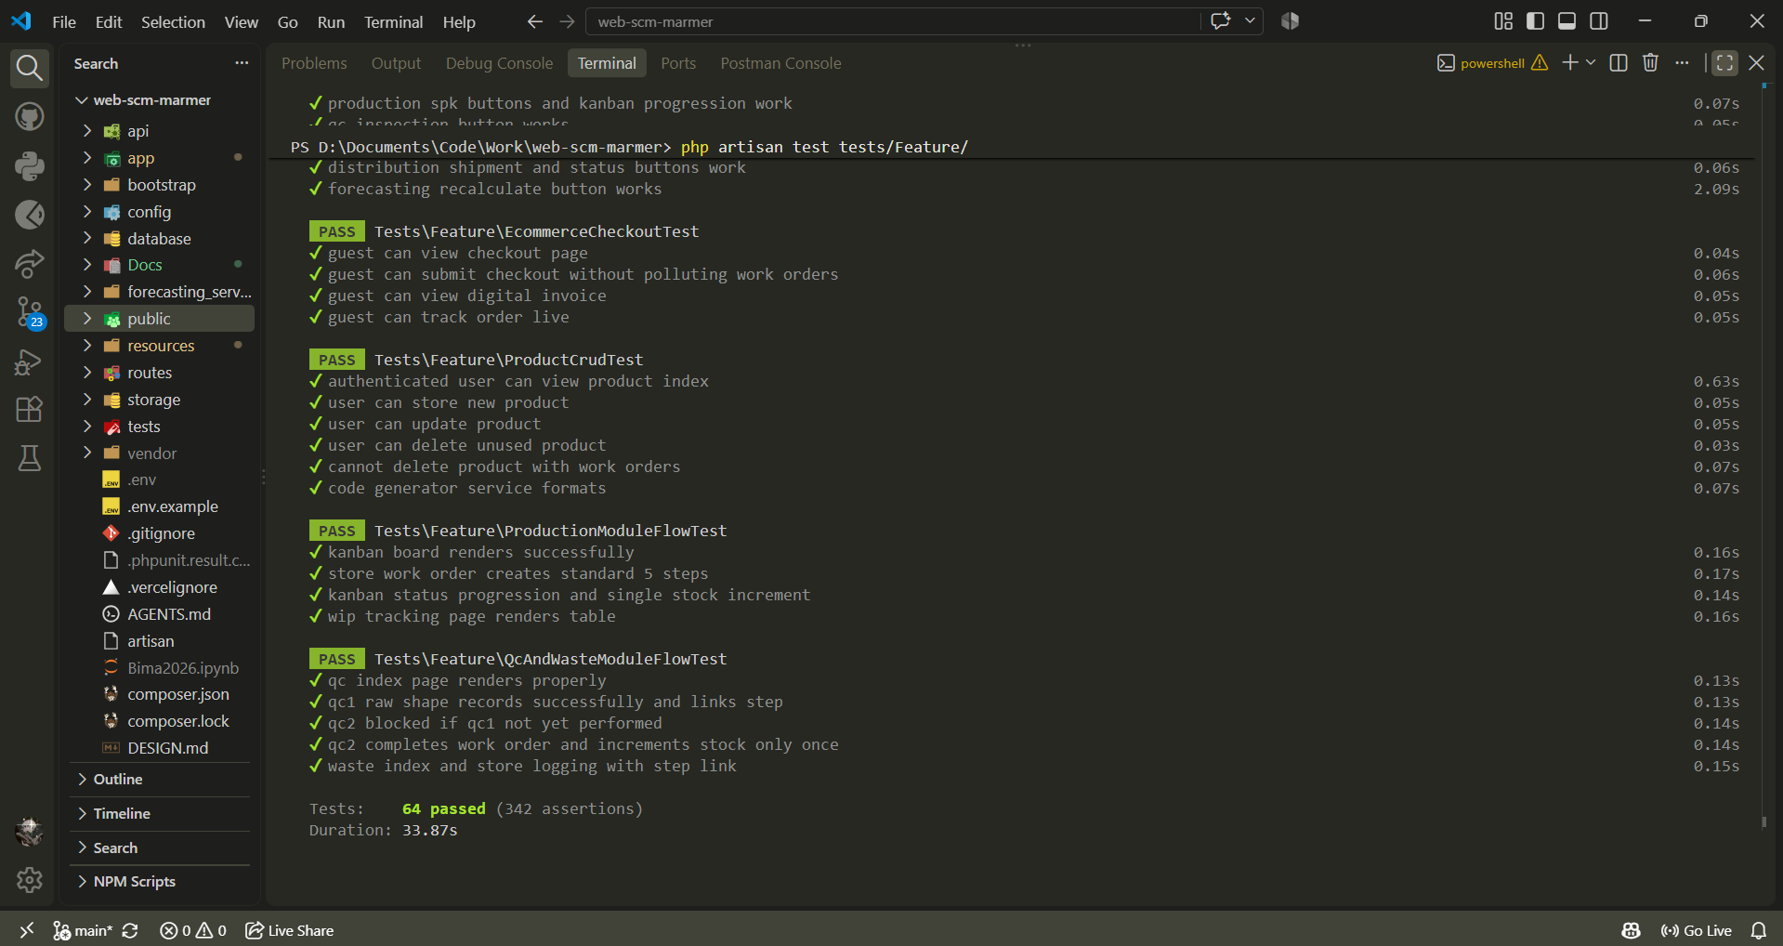
Gambar: 9.1: Eksekusi Otomatis PHPUnit Test Suite di Terminal
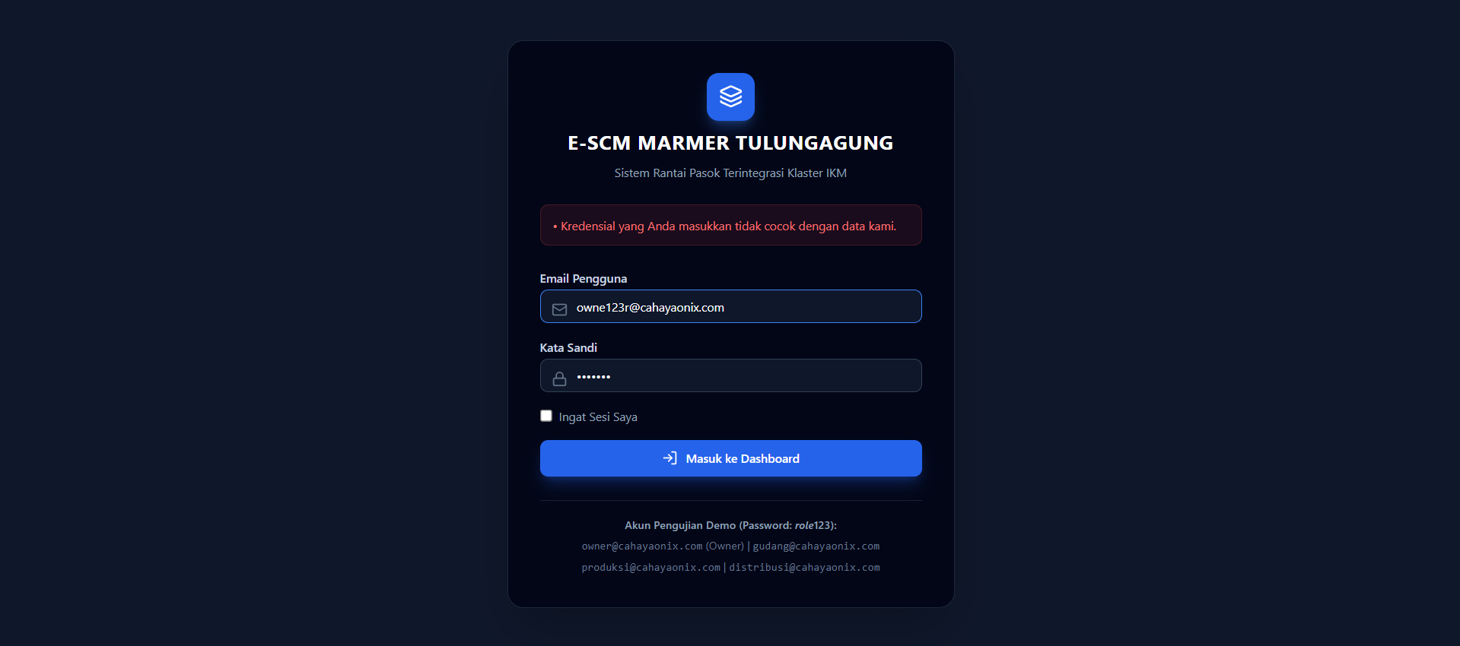
Gambar: 9.2: Pengujian Validasi Error Otentikasi dan Form Input
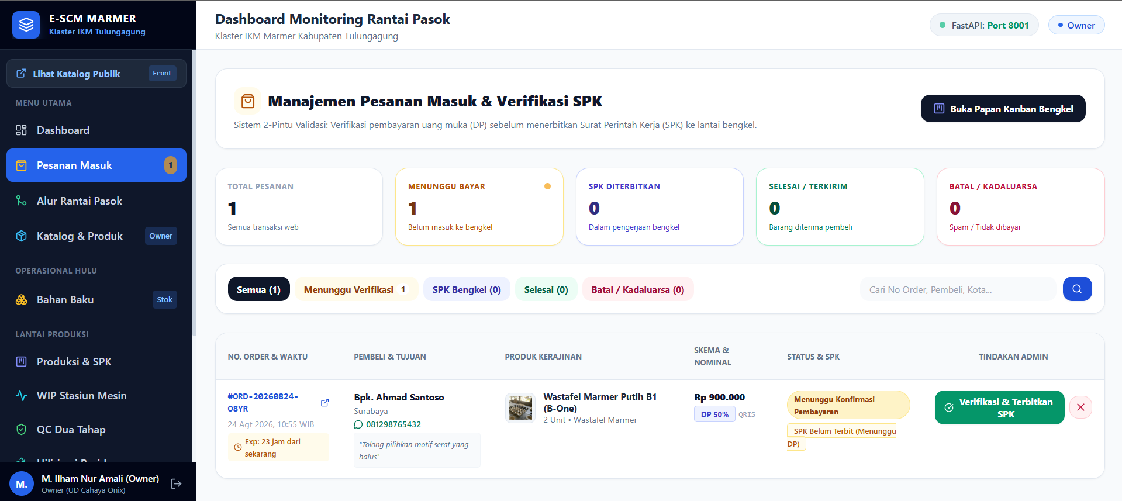
Gambar: 9.3: Pengujian Database Rollback & Zero Pollution Test
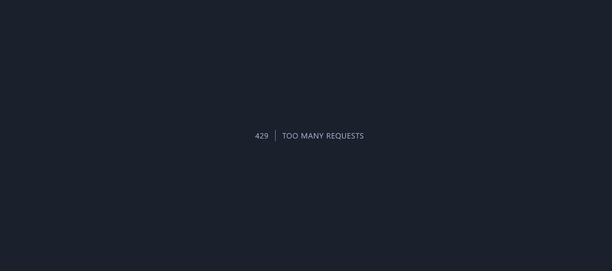
Gambar: 9.4: Pengujian Keamanan HTTP Rate Limiter (429 Too Many Requests)
E. Output Akhir Kegiatan
✓ 16 Skenario Black-Box Test Cases Lengkap: Seluruh modul operasional hulu-hilir teruji di Form 9.1 dengan hasil 100% PASS.
✓ 8 Pengujian Keamanan & Regression Testing: Verifikasi RBAC, proteksi CSRF, Anti-Polusi DB, dan Rate Limiting teruji di Form 9.2.
✓ Tabel Pemetaan Teknik Black-Box: Penerapan BVA, EP, Decision Table, dan State Transition terpetakan di Form 9.3.
✓ Executive Test Summary Report: Rekapitulasi metrik pengujian dan rekomendasi kelayakan sistem terangkum di Form 9.4.
✓ Bukti Terminal PHPUnit Suite: 72 automated feature tests dengan 376 assertions lulus tanpa anomali (IMG-9.1).
✓ Log Pengujian Bebas Defect: Seluruh potensi error input desimal dan otorisasi telah teratasi tuntas.
F. Tips & Best Practice
- Lakukan Pengujian Positif & Negatif Secara Seimbang: Jangan hanya menguji alur sukses (happy path), tetapi prioritaskan uji nilai batas (boundary) dan input salah.
- Gunakan Automated Testing Suite (PHPUnit): Menghemat waktu regresi saat ada penambahan fitur baru di masa depan.
- Simulasikan Skenario Lapangan Riil: Uji pengisian form dengan kondisi koneksi lambat dan karakter input khusus.
- Dokumentasikan Seluruh Log Defect Secara Transparan: Catat akar penyebab (root cause) dan solusi kode perbaikannya.

